# 云台、球机、枪机等在线设备切换热图格式操作方法

|  |  |  |  |  |
| --- | --- | --- | --- | --- |
| **Revision sheet 变更单**  **（文档的每次修改和发布需要详细记录版本和修改原因）** | | | | |
| Revision No.  版本号 | Date  日期 | Revision  变更内容 | Reason  变更原因 | Sig.  签名 |
| V1.0 | 2023.05.08 | 文档初稿 | 新建文档 | 万天军 |
| V1.1 | 2023.10.12 | 文档初稿 | 新增私有热图格式切换方法 | 万天军 |
|  |  |  |  |  |
|  |  |  |  |  |
|  |  |  |  |  |

目录

云台、球机等在线设备切换热图格式操作方法 1

**1.** **云台、球机设备热图格式设置为DL/T 664国网格式** 2

**2.** **云台、球机设备热图格式设置为Fir国网格式** 3

**3.** **云台、球机设备热图格式设置为SHEEN私有格式** 5

本文介绍云台、球机在线设备如何设置热图格式，热图格式包含国网DL/T 664、国网Fir格式。

1. **云台、球机设备热图格式设置为DL/T 664国网格式**

 操作步骤：将这个指令设下去，输入设备用户名和密码，通过Web界面导出热图或者SDK接口获取的红外热图是国网DL/T 664格式。

http://192.168.1.108/cgi-bin/configManager.cgi?action=setConfig&HeatImagingThermometry.HeatMapFormat=IR-SGCC

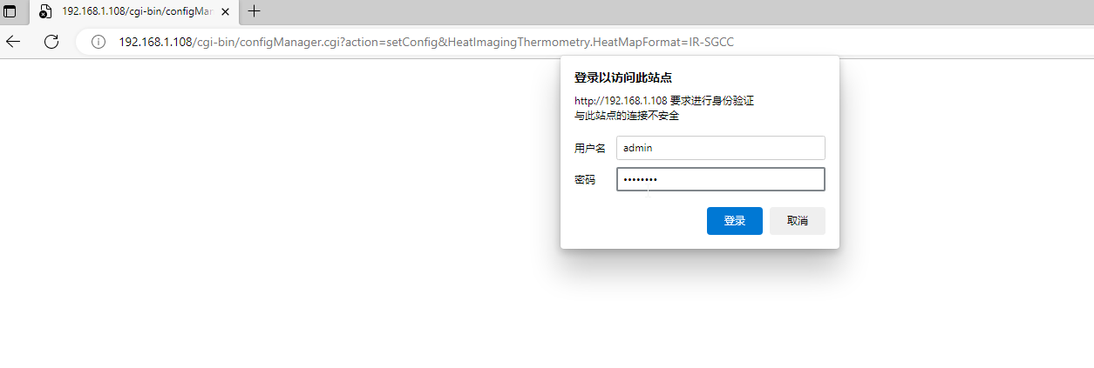

执行成功后，提示OK

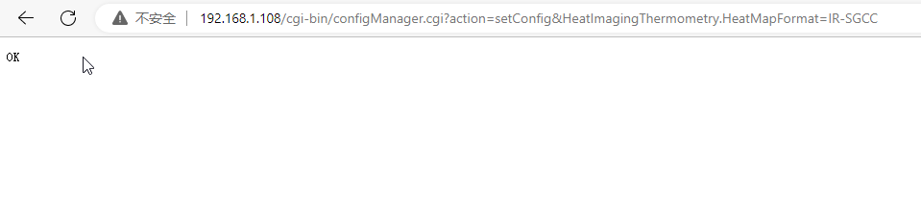

使用国网图片查看工具对拍摄的DL/T 664格式热图进行验证

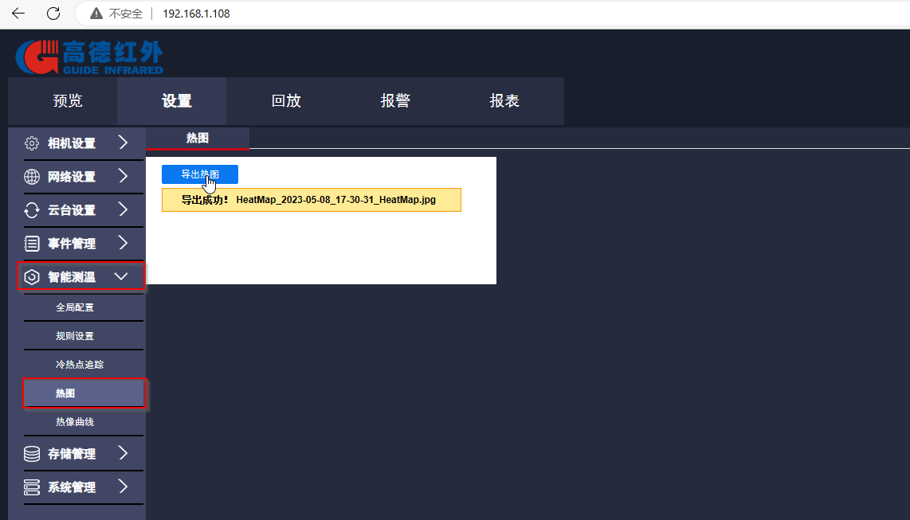

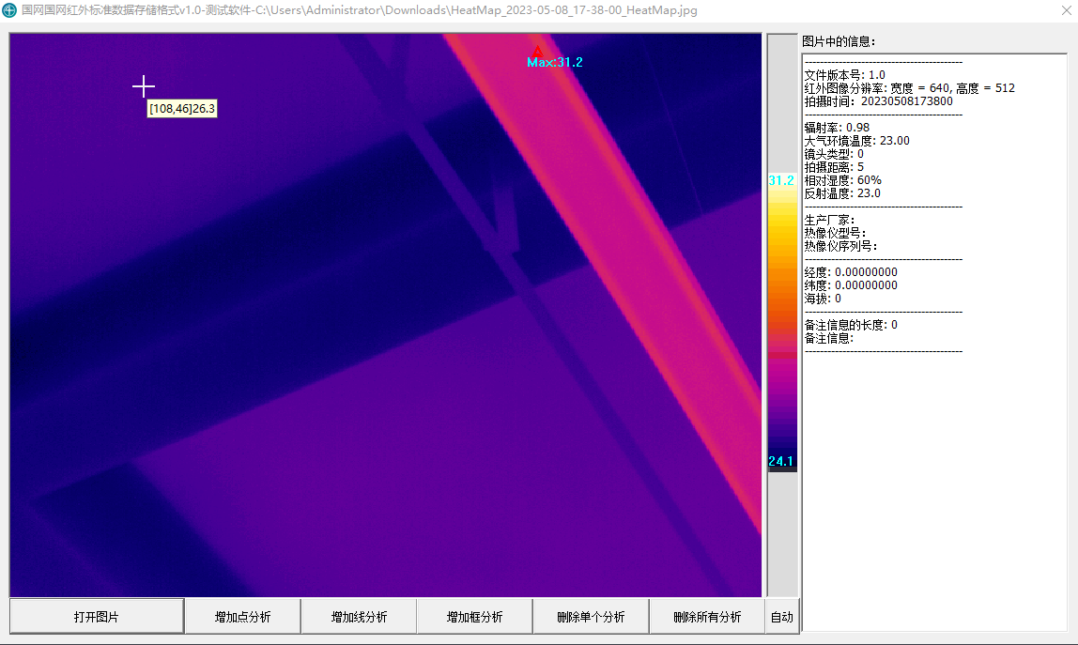

1. **云台、球机设备热图格式设置为Fir国网格式**

操作步骤：将这个指令设下去，输入设备用户名和密码，通过Web界面导出热图或

SDK接口获取的红外热图是国网Fir格式。

<http://192.168.1.108/cgi-bin/configManager.cgi?action=setConfig&HeatImagingThermometry.HeatMapFormat=IR-SGCC-FIR64>

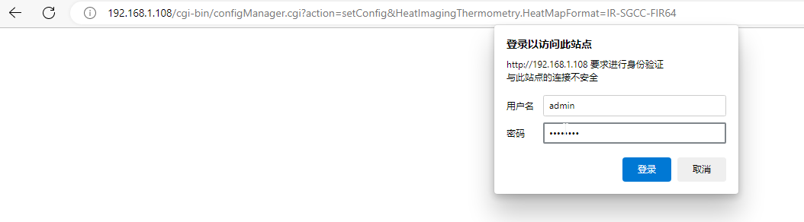

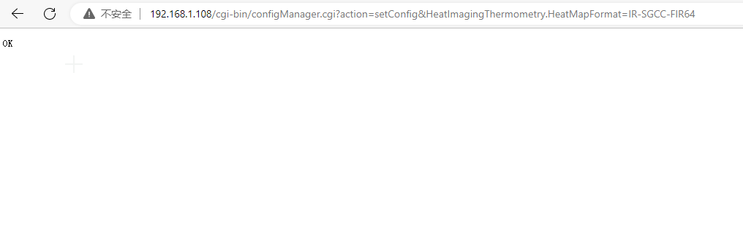

使用Fir格式图片查看工具对拍摄的Fir格式热图进行验证



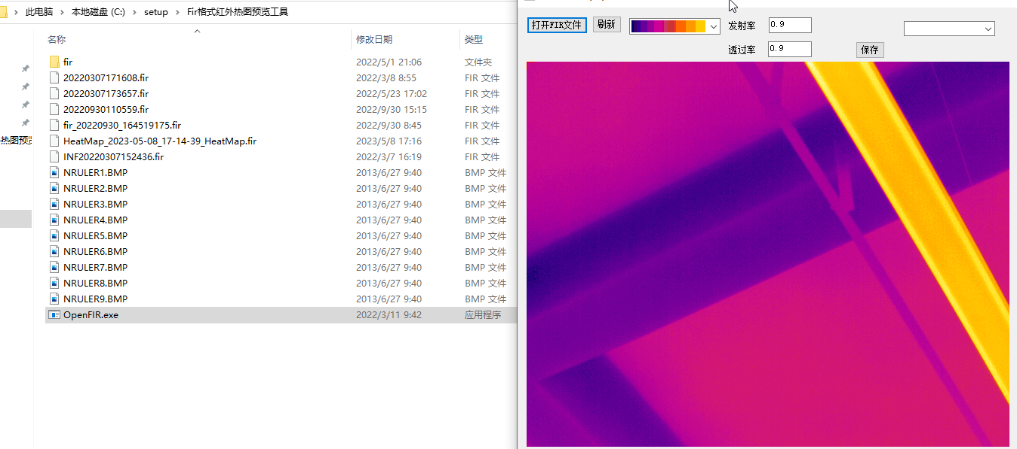

1. **云台、球机设备热图格式设置为SHEEN私有格式**

操作步骤：将这个指令设下去，输入设备用户名和密码，通过Web界面导出热图或

SDK接口获取的红外热图是SHEEN私有格式。

http://192.168.1.108/cgi-bin/configManager.cgi?action=setConfig&HeatImagingThermometry.HeatMapFormat=IR-SHEEN

